8,3 m
13. LAYOUT KANTOR R&D

6,6 m

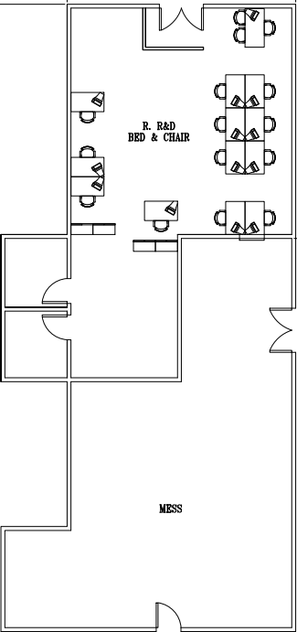Di Gambar Oleh Cep Hari R.P Operator ENG
8,5 m
5,2 m
Revisi N
Tanggal Efektif 24 Januari 2023
Disiapkan oleh Gatria G.R Wakaru MSD
Diperiksa & Disetujui Oleh Ruby Kaukabit Ta'liem Manager MSD - ENG
Nama Area Kantor R&D
Luas

104,87 m²

